Como estimular a mente em tempos de pandemia?
Para enfrentar o isolamento, temos de nos esforçar para exercitar a mente
Sharon Sanz Simon
O confinamento em meio a uma pandemia pode causar desgastes psicológicos, e estimular a mente se torna ainda mais importante. Uma boa forma de iniciar esse processo é se perguntando: se você tivesse mais tempo, o que faria?
Por linhas tortas, o isolamento é uma oportunidade para aprender, exercer a criatividade e desfrutar de pequenos prazeres. Três pontos de apoio podem nos ajudar a estimular a mente, aumentando nossa capacidade de enfrentar os desafios do confinamento.
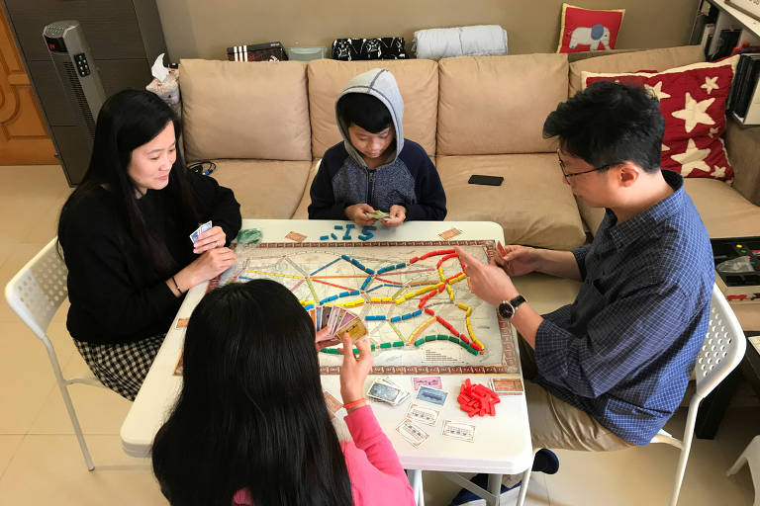Família de Hong Kong joga jogo de tabuleiro durante o confinamento; atividades para o cérebro são importantes - Aleksander Solum - 24.fev.20/Reuters
O primeiro: organize seu tempo e espaço.
O isolamento físico altera nossa percepção de tempo-espaço, pois perdemos marcos da nossa rotina —o transporte diário, o trabalho, a academia. Assim, temos de reinventar um cotidiano restrito à nossa casa. Nesse processo, o cérebro vai se ajustando a um “novo normal”, e estratégias de organização podem ajudar.
Evidências na área da neuropsicologia indicam que, sob estresse, é mais fácil se organizar “de fora para dentro”: criando meios de visualizar a sua programação. Crie um calendário da semana com compromissos de trabalho, estudos e outras atividades. Faça listas, deixe lembretes a você mesmo.
Essa “estruturação concreta” do dia a dia ajuda nosso cérebro a criar uma nova organização mental, aumentando o senso de previsibilidade e, por consequência, nossa eficiência, motivação e capacidade de lidar com a ansiedade. Aproveite e repense também os espaços da sua casa. Dá para mudar móveis de lugar? Jogar coisas fora? Criar ambientes mais funcionais?
Segundo ponto de apoio: aprenda coisas novas.
Novos estímulos aumentam a capacidade de adaptação do cérebro —a chamada neuroplasticidade. O confinamento nos obrigada a sair da nossa zona de conforto. Então, aproveite essa ruptura. Retome desejos antigos, ouse o inusitado, desenvolva habilidades —aproveite os recursos online como tutoriais e apps. Aprender algo é uma excelente maneira de focar atenção e dirigir energia mental a algo objetivo, significativo e prazeroso. Também, pode servir como distração para pensamentos ansiosos.
Invista em habilidades para além da vida profissional. A neurociência tem identificado benefício cognitivo de atividades de lazer, como leitura, tocar instrumentos, assistir a palestras, fazer quebra-cabeças, malabarismo, aprender idiomas e —claro— exercício físico.
Leve também seu cérebro para a academia mental: há diversas plataformas online de treino cognitivo com embasamento cientifico (como BrainHQ e CogMed), que podem beneficiar a atenção, o raciocínio lógico e a memória. Aproveite o universo cultural online: “vá” a uma opera no Metropolitan Opera House de Nova York, “visite” o Museu Van Gogh de Amsterdam, ou “assista” a uma aula da USP ou de Harvard.
E há fortes evidências de que, quando aprendemos mais de uma coisa, potencializamos nossa capacidade de aprendizado. Ou seja: voltar ao piano e estudar espanhol vão muito bem juntos.
Terceiro ponto: cuide do seu “cérebro emocional”.
Meditação e mindfulness: podem trazer maior equilíbrio emocional, foco, concentração, criatividade e melhoria do humor. Não conhece? Tente. Já faz? Continue, se possível diariamente. Apps, áudios e sessões online podem ajudar. Preste atenção nas suas emoções —se for difícil falar sobre elas, escreva.
Sobretudo, não tenha medo de pedir ajuda. Exercite sua empatia e inteligência emocional se colocando no lugar do outro. A Covid-19 nos mostra que “um por todos e todos por um” não é clichê —é sobrevivência.
Procure as pessoas, motive amigos que não estão bem, pergunte ao vizinho idoso se ele precisa de algo.
Flexibilize seus pontos de vista e mostre aos outros e a si mesmo: estamos isolados, mas não sozinhos.
Em tempos de pandemia, estimule-se a ser a melhor versão de você mesmo.
Sharon Sanz Simon é neuropsicóloga, doutora em Ciências pela USP e pesquisadora na Universidade Columbia (EUA)

PROPOSTA: Sigamos as recomendações da neuropsicóloga e vamos apreciar obras de arte!
Apresento a você uma sugestão para análise. Se quiser, faça uma visita virtual a um Museu, escolha uma obra de sua preferência e preencha o quadro a seguir.

Uma Tarde de Domingo na Ilha de Grande Jatte, Georges Seurat
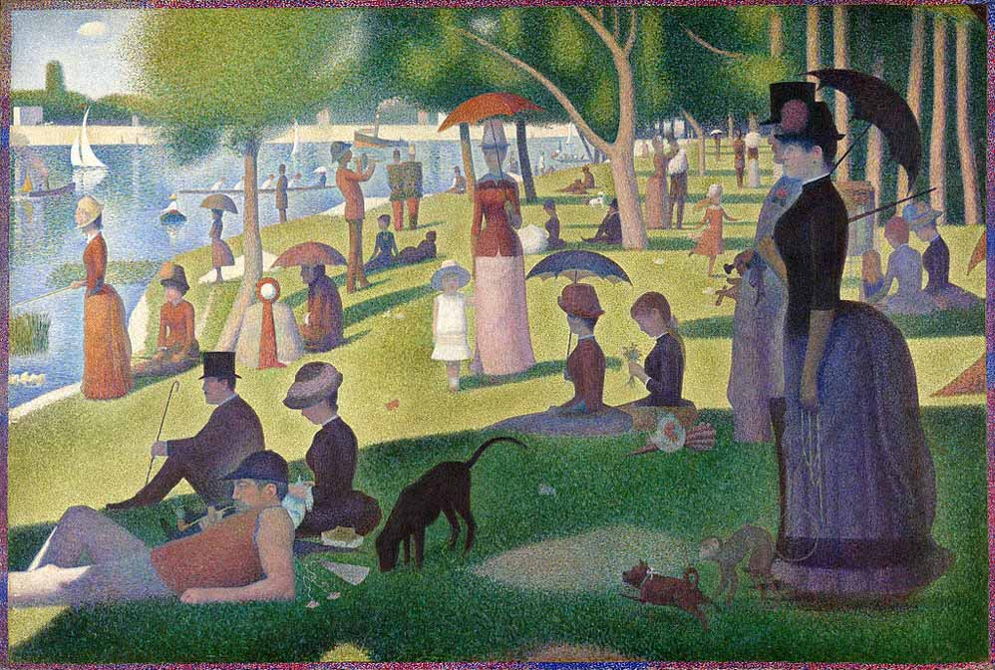
Uma Tarde de Domingo na Ilha de Grande Jatte (fr: Un dimanche après-midi à l’Île de la Grande Jatte) é uma pintura a óleo da autoria do pintor francês Georges-Pierre Seurat, integrante do Movimento Impressionista. É considerada sua obra mais destacada, feita em pontilhismo nos anos de 1884-86. Retrata a Ilha de Grande Jatte. A obra está no Art Institute of Chicago, Chicago
Artista: Georges Seurat
Dimensões: 2,08 m x 3,08 m
Material: Tinta a óleo
Criação: 1884–1886
Localização: Art Institute of Chicago (1926–1958), Art Institute of Chicago
Períodos: Pontilhismo, Neoimpressionismo

Título da obra
Nome do artista
Data ou período de criação
Dimensão da obra
Localização atual da obra
Elementos presentes na obra (liste todos os elementos percebidos)
Descrição do movimento observado em primeiro plano
Descrição do movimento observado em segundo plano
Cores utilizadas

Sentimentos despertados pela observação
Focalize uma parte da obra. Se quiser, cubra o resto com papel. Desenhe-a neste espaço e pinte.

